LAPORAN ETS

Struktur direktori:

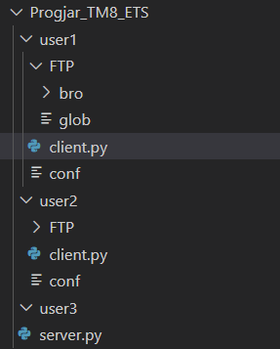

Seluruh user memiliki akun filezillanya sendiri. Dalam akun filezillanya, folder yang dimiliki adalah folder FTP yang ada di dalamnya.

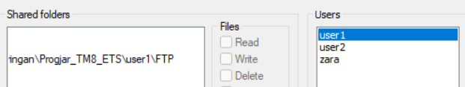

Setiap folder user juga memiliki file conf. di dalam file conf ini, terdapat ip server, username dan password yang berkaitan dengan user tersebut.

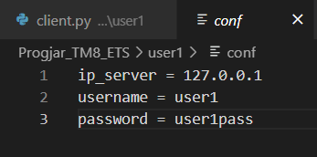

Alur penjalanan program dimulai dari client. Pertama-tama, client akan membaca dulu file conf dan mengambil variable ip_server, username dan password yang ada dalam file conf. Selanjutnya, client akan membuka socket kepada server dan melakukan login FTP sesuai dengan username dan password. Pada saat program berjalan, client mendapat papan pengunguman seperti berikut.

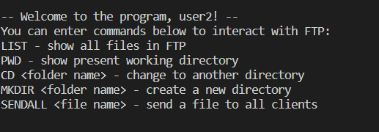

Papan pengunguman tersebut disusul oleh group chatroom yang dapat digunakan oleh seluruh client yang terhubung oleh server.

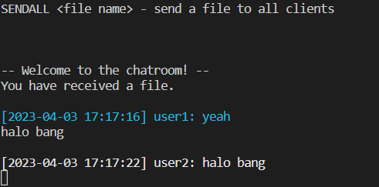

Apabila client mengetikkan command yang ada pada papan pengunguman, client akan mendapatkan hasil dari command tersebut dan tidak mengirimkan command tersebut ke group chat. Berikut ini adalah contoh dari penggunaan command **LIST**.

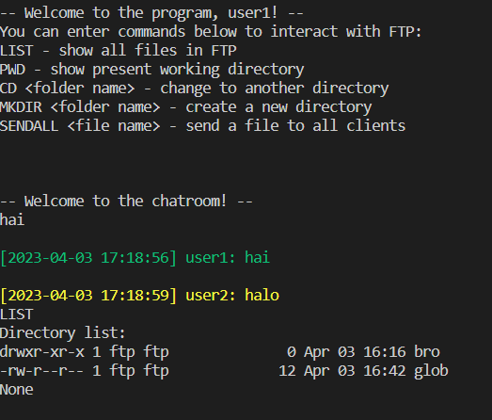

Command LIST beserta isinya tidak masuk ke dalam group chat.

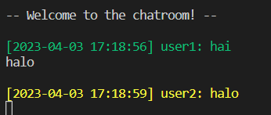

Berikut ini adalah contoh dari penggunaan command **PWD**.

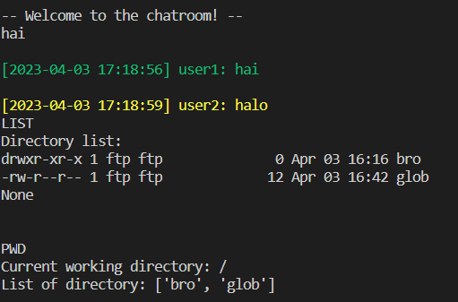

Berikut ini adalah contoh dari penggunaan command **CD**.

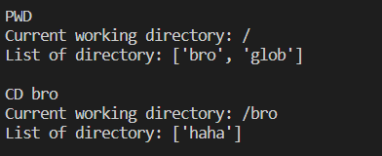

Berikut ini adalah contoh dari penggunaan command **MKDIR**.

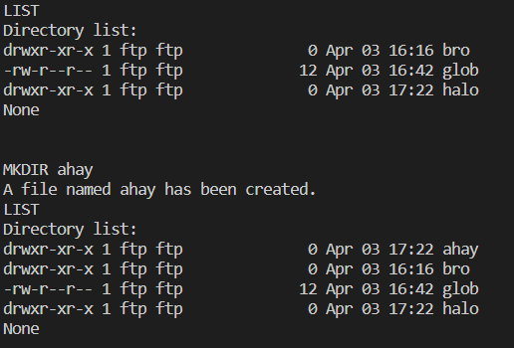

Untuk teknis **SENDALL**, pertama-tama, program akan mendownload terlebih dahulu file yang ada di FTP yang sesuai dengan user. Kemudian, program akan membaca dan mengirimkan isi dan filenamenya kepada server.

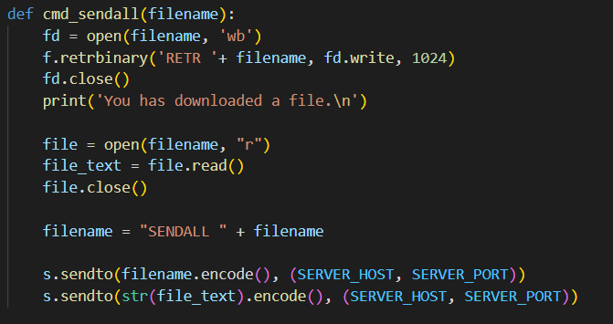

Setelah itu, seluruh client akan mengirim pesan yang diberikan server. Tetapi, client akan mengecek terlebih dahulu apakah pesan tersebut bermaksud SENDALL

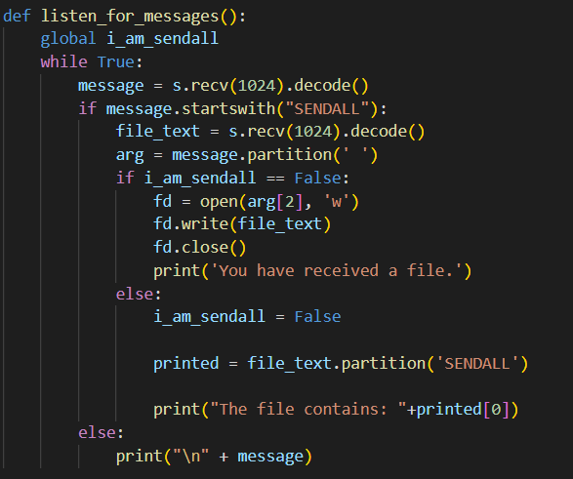

Apabila global variable Bernama i_am_sendall adalah true, dia tidak mendownload, tetapi, apabila ia false, ia akan mendownload karena berarti dia bukan file yang mengirim.

Client yang mengirimkan file:

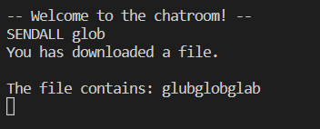

Client yang mendownload file:

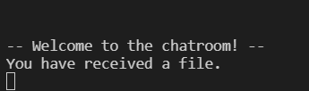

Struktur Direktori:

